Umestnost sa strunom

1. **Objasni sledeće izraze:**

**Umetnost sa strunom:** Umetnost sa strunom je kada se pravi neki ručni rad ili umetničko delo koristeći strune, konce ili kanape.

**Simografija:** Simografija je pravljenje trodimenzionalnih dizajnova sa strunom bez štrikanja, vezenja ili pravljenja čvorova (osim za nastavljanje kanapa).

**Geometrijsko šivenje:** Geometrijsko šivenje liči na Simografiju ali umesto korišćenja eksera da drže strune na radnoj površini, koristi se igla ili u napred izbušene rupe na površini kroz koje se provlače strune i izvlače na kroz drugu rupu na površini. Postupak podseća na krpljenje odeće.

1. 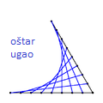**Nacrtaj na kartonu i na jednakim rastojanjima zašij:**

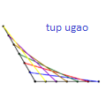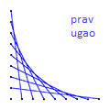

**a. Prav ugao b. Oštar ugao c. Tup ugao**

1. **Navedi tri načina kako se priprema drvo za umetnost sa strunom.**

Postoji mnogo načina kako može da se pripremi drvo za umetnost sa strunom:

* Farba: Ona pokriva drvo i pridaje mu glatku površinu u boji po izboru.
* Lazurni premaz: Lazur menja boju drveta dok u određenoj meri zadržava njegovu prirodnu teksturu. Tako tretirano drvo može da se izlakira kako bi izgledalo sjajnije.
* Lak (čist): Štiti drvo a da mu ne menja boju. On pridaje drvetu sjaj.
* Filc: Prekrij drvo filcom. Pričvrsti ga spajalicama ili *jednakim* slojem drvofiksa. Kapljice lepka bi se primetile, pa ako se odlučiš da koristiš lepak, moraš ga ravnomerno ispraviti, kao da slikaš s njim. Umereno rastegni filc preko drveta kako bi izbegao bore na njemu.

Kada je drvo pripremljeno, umetnik treba da zakuca male eksere u tu drvenu ploču ali ne do kraja. Ovi ekseri su *vrhovi* oko kojih će se strune provlačiti. Kada se postavljaju ekseri, barem polovina eksera bi trebala da viri iznad drveta. Mora se voditi računa da se ekseri zakucaju dovoljno duboko tako da ne ispadnu usled zategnutosti strune. Projekat će izgledati mnogo lepše ukoliko su svi ekseri iste visine i ukoliko su vertikalno varalelni.

Ukoliko imaš poteškoća da zabijaš eksere (teže je raditi kada imaš velike prste a male nokte!) pokušaj držati eksere sa parom šicastih klešta.

Dobra ideja je da se šablon prvo iscrta na papiru. Zatim se sa lepljivom trakom zalepi papir na drvo i kroz njega zakucaju ekseri. Kada su ekseri zakucani, papir treba da se ukloni. Možda ti je iskušenje da ostaviš papir na drvetu kako bi lakše video kuda da provlačiš strunu, ali odoli tom iskušenju. Skoro je nemoguće ukloniti papir a da se ne ukloni barem neki deo strune. Zaista ti je mnogo lakše da ga ukloniš *pre* nego što provučeš strunu.

Za početak, zaveži prvu strunu na prvi ekser. Pre nego što počneš da provlačiš strunu, jače je povuci kako bi isprobao da li je dobro pričvršćena za ekser i da li je taj ekser dobro zakucan u ploču. Ukoliko struna ili ekser ispadnu, bolje je to sada da se desi nego kasnije kada već veći deo posla bude gotov, što bi u tom slučaju učinilo spašavanje projekta veoma teškim.

Osim korišćenja drveta za podlogu, postoje i druge vrste podloga. Jedan od tih načina je korišćenje stiropora ili stirodura debljine oko 2cm, preko kojeg se stavi tanji (0,5-2cm) list tamnije ploče termoizolacionog materijala nalik stiroporu koji je čvršći od stiropora. Ukoliko nije moguće nabaviti u crnoj, sivoj ili nekoj tamnijoj boji, onda može da se ofarba crnom farbom za beton. Ukoliko se podloga tako pravi iz dva sloja onda se oni trebaju zalepiti nekim lepilom koje ne nagriza stiropor. Uz ovakvu podlogu ne morate da koristite eksere, nego jednostavne čiode, što može da bude mnogo lakše i brže za pripremu a i da pridaje lepši izgled.

1. 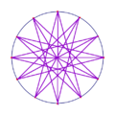**Koristi metodu veza na drvetu napravi četiri od sledećih oblika:**
   1. **Ispunjen krug**

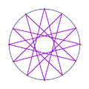U „ispunjenom krugu“ struna prelazi preko centralnog dela kruga, tako da nema praznog prostora u sredini kruga.

* 1. **Šuplji krug**

U „šupljem“ krugu, struna ne prolazi kroz centralni deo kruga, tako da nema strune u sredini kruga.

* 1. **Zvezda**

Dizajn koji se odlikuje po kracima nalik zvezdi

* 1. **Ivičenje**

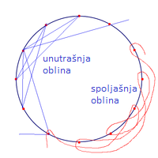Ocrtavanje ivica time što se u par navrata ide napred nazad po ivici.

* 1. **Unutrašnja oblina**

Ovo je jedan od načina za ivičenje s tim da niti prelaze i preko unutrašnjeg dela kruga.

* 1. **Spoljašnja oblina**

Ovo je jedan od načina za ivičenje s tim da niti ne prelaze ivicu kruga na unutra.

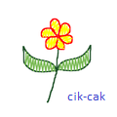

* 1. **Ispunjavanje**

Ispunjavanje se može praviti ili u cik-cak stilu ili nalik povezivanjem slučajnih naspramnih eksera.

* 1. 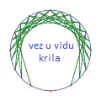**Vez u vidu krila**

Pravi se kao krug koristeći unutrašnje obline s time da se sa obe strane ne dovrši u potpunosti.

1. **Koristeći neke od ovih metoda napravi jedno originalno umetničko delo na drvetu koje ćeš negde okačiti.**

Za dalje istraživanje:  
Na Google-u ili Youtube-u možete potražiti: „String art“ ili „String art patterns“ za mnogo dobrih ideja.

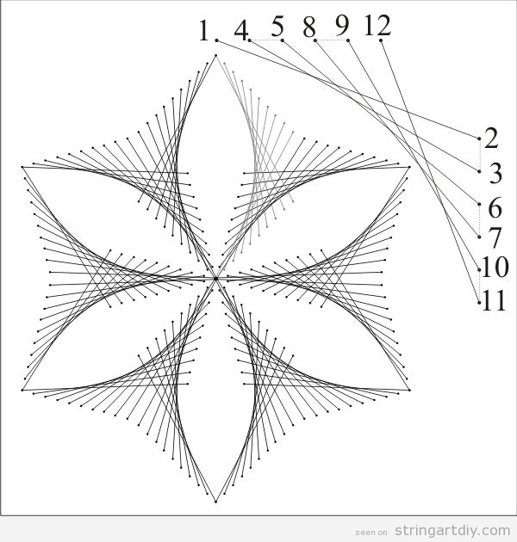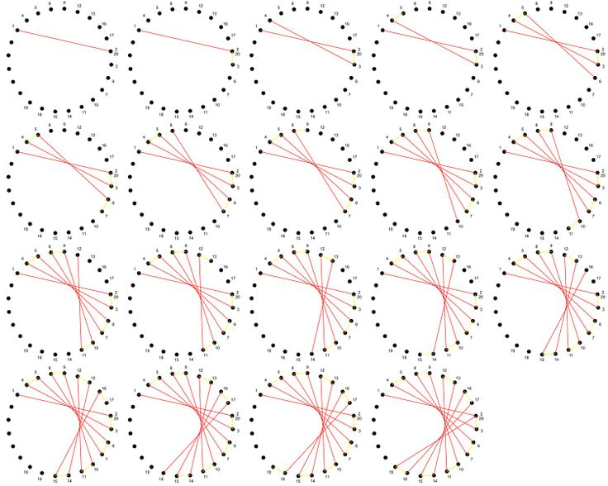Ideje za dizajne:

